**Câu 1.** Luật sĩ quan Quân đội nhân dân Việt Nam năm 1999, được sửa đổi, bổ sung một số điều vào năm 2008 và 2014, bao gồm

**A.** 17 chương 51 điều. **B. 7 chương 51 điều.**

**C.** 17 chương 50 điều. **D.** 7 chương 50 điều.

**Câu 2.** Luật Giáo dục quốc phòng an ninh năm 2013 gồm có mấy chương và bao nhiêu điều?

**A.** 8 chương 47 điều. **B.** 8 chương 37 điều. **C.** 7 chương 38 điều. **D.** 7 chương 48 điều.

**Câu 3.** Hành vi nào dưới đây bị nghiêm cấm trên không gian mạng?

**A.** Tra cứu, tìm kiếm thông tin, tư liệu trên Internet.

**B.** Tương tác với người thân qua mạng xã hội.

**C.** Xuyên tạc lịch sử, phủ nhận thành quả cách mạng.

**D.** Đăng tải các hình ảnh cá nhân lên mạng xã hội.

**Câu 4.** “Sự bảo đảm hoạt động trên không gian mạng không gây phương hại đến an ninh quốc gia, trật tự, an toàn xã hội, quyền và lợi ích hợp pháp của cơ quan, tổ chức, cá nhân” – đó là nội dung của khái niệm nào dưới đây?

**A.** Bảo vệ an ninh mạng. **B.** An ninh mạng.

**C.** Không gian mạng. **D.** Mạng.

**Câu 5.** Bảo vệ an ninh quốc gia **không bao gồm**hoạt động nào dưới đây?

**A.** Bảo vệ an ninh chính trị. **B.** Bảo vệ an ninh con người.

**C.** Bảo vệ an ninh kinh tế. **D.** Bảo vệ môi trường.

**Câu 6.** Học sinh có trách nhiệm gì trong việc phòng, chống ma túy?

**A.** Chấp hành các quy định của pháp luật về việc phòng, chống ma túy.

**B.** Chấp hành các quy định của Nhà trường trong việc phòng ngừa, ngăn chặn học sinh sử dụng ma túy.

**C.** Tham gia học tập kiến thức về phòng, chống ma túy.

**D.** Cả A, B và C.

**Câu 7.** “Môi trường trong đó thông tin được cung cấp, truyền đưa, thu thận lưu trữ và trao đổi thông qua mạng viễn thông và mạng máy tính” – đó là nội dung của khái niệm nào dưới đây?

**A.** Bảo vệ an ninh mạng. **B.** Không gian mạng.

**C.** An ninh mạng. **D.** Mạng.

**Câu 8.** Thời kì đầu khi mới thành lập, nghệ thuật quân sự của quân đội ta thường sử dụng đó là

**A.** tác chiến bằng các binh đoàn chủ lực

**B.** đánh nhanh, thắng nhanh.

**C.** hiệp đồng binh chủng

**D.** lối đánh du kích

**Câu 9.** Xái thuốc phiện là

**A.** là sản phẩm được bào chế từ thuốc phiện tươi bằng phương pháp sấy khô.

**B.** một dạng ma túy tổng hợp.

**C.** nhựa được lấy từ vỏ quả thuốc phiện, chưa qua quá trình chế biến

**D.** phần sản phẩm (đã sử dụng) cháý còn lại sau khi thuốc phiện đã được hút.

**Câu 10. Lời dạy của Chủ tịch Hồ Chí Minh với lực lượng Công an nhân dân có nội dung nào sau đây?**

**A.** Vì nước quên thân, vì dân phục vụ. **B.** Kẻ thù nào cũng đánh thắng.

**C.** Nhiệm vụ nào cũng hoàn thành. **D.** Khó khăn nào cũng vượt qua.

**Câu 11.** Có nên đăng ảnh giấy chứng minh nhân dân hoặc căn cước công dân lên mạng xã hội không?

**A.** Có. Giúp mọi người xác thực được chủ tài khoản mạng xã hội.

**B.** Có vì có thể chứng minh đấy là tài khoản của mình.

**C.** Không. Các đối tượng xấu có thể lấy hình ảnh, thông tin cá nhân từ giấy chứng minh nhân dân hoặc căn cước công dân để đi lừa đảo chiếm đoạt tài sản trên không gian mạng, vay nợ…

**D.** Có. Vì nó không gây ra hậu quả gì nghiêm trọng.

**Câu 12.** Em hãy cho biết lực lượng vũ trang nhân dân Việt Nam gồm những lực lượng nào?

**A.** Quân đội nhân dân VN, Công an nhân dân VN, Dân quân tự vệ.

**B.** Công an nhân dân VN, Quân đội nhân dân VN

**C.** Dân quân tự vệ, Quân đội nhân dân VN

**D.** Công an nhân dân VN, Dân quân tự vệ.

**Câu 13.** Trận đánh Phay khắc và Nà Ngần là chiến công đầu tiên của

**A.** Việt Nam giải phóng quân

**B.** Đội Việt Nam tuyên truyền giải phóng quân

**C.** Vệ quốc đoàn

**D.** Quân giải phóng

**Câu 14.** Đâu là trách nhiệm của học sinh trong việc bảo vệ an ninh quốc gia và đảm bảo trật tự an toàn xã hội?

**A.** Thực hiện các biện pháp bảo vệ an ninh chính trị nội bộ

**B.** Quyết định các vấn đề liên quan đến chiến tranh và hoà bình.

**C.** Gương mẫu thực hiện các nội quy của nhà trường.

**D.** Tổ chức thi hành Hiến pháp luật, nghị quyết của Quốc hội.

**Câu 15.** Người lái xe phải giảm tốc độ, đi sát về bên phải của phần đường xe chạy trong các trường hợp nào dưới đây?

**A.** Khi vượt xe khác tại đoạn đường được phép vượt.

**B.** Khi xe sau xin vượt và đảm bảo an toàn.

**C.** Khi vượt xe khác.

**D.** Khi xe sau có tín hiệu vượt bên phải.

**Câu 16.** Độ tuổi phải chịu trách nhiệm về mọi hành vi vi phạm luật về trật tự an toàn giao thông là

**A.** 18 tuổi **B.** 15 tuổi **C.** 17 tuổi **D.** 16 tuổi

**Câu 17.** Hành vi nào dưới đây vi phạm luật giao thông?

**A.** Giảm tốc độ khi điều khiển xe từ đường nhánh ra đường chính.

**B.** Chấp hành nghiêm túc hiệu lệnh của người điều khiển giao thông.

**C.** Không cần bật đèn tín hiệu khi chuyển làn đường, chuyển hướng xe.

**D.** Đội mũ bảo hiểm khi điều khiển xe gắn máy.

**Câu 18.** Người chỉ huy cao nhất của lực lượng dân quân tự vệ là

**A.** Thủ tướng chính phủ. **B.** Chủ tịch nước

**C.** Bộ trưởng Bộ Quốc phòng. **D.** Bộ trưởng Bộ Công an.

**Câu 19.** Ngày Truyền thống CANDVN và Ngày Hội toàn dân bảo vệ an ninh Tổ quốc hằng năm là

**A.** Ngày 19/08/1945 **B.** Ngày 19/08/1944 **C.** Ngày 22/12/1944 **D.** Ngày 22/12/1945

**Câu 20.** Ngày 22/12/1944, Đội Việt Nam tuyên truyền giải phóng quân do đồng chí Võ Nguyên Giáp thành lập và chỉ huy trong một khu rừng thuộc tỉnh

**A.** Cao Bằng **B.** Lào Cai **C.** Điện Biên **D.** Lạng Sơn

**Câu 21.** Thế nào là sĩ quan quân đội nhân dân Việt Nam?

**A.** Được Nhà nước phong quân hàm cấp Úy, cấp Tá, cấp Tướng.

**B.** Hoạt động trong lĩnh vực quân sự.

**C.** Là cán bộ của Đảng Cộng sản Việt Nam và Nhà nước Cộng hòa xã hội chủ nghĩa Việt Nam.

**D.** Là cán bộ của Đảng Cộng sản Việt Nam và Nhà nước CHXHCNVN, Hoạt động trong lĩnh vực quân sự, Được Nhà nước phong quân hàm cấp Úy, cấp Tá, cấp Tướng.

**Câu 22.** “Chất ma túy là chất gây nghiện, chất hướng thần, được qui định trong các danh mục do chính phủ ban hành”, đó là khái niệm (quan điểm) của

**A.** Luật Phòng, chống ma túy của nước ta

**B.** Bộ Luật hình sự nước CHXHCNVN 1999

**C.** Liên Hợp Quốc

**D.** Từ điển Tiếng Việt

**Câu 23.** Người điều khiển mô tô 2 bánh, ba bánh có dung tích xi lanh từ **50cm3 trở lên** phải đủ bao nhiêu tuổi?

**A.** 18 tuổi. **B.** 16 tuổi. **C.** 17 tuổi. **D.** 20 tuổi.

**Câu 24.** Tốc độ tối đa khi tham gia giao thông đường bộ là?

**A.** Là vận tốc lớn nhất trên một tuyến đường, đoạn đường hoặc làn đường.

**B.** Là vận tốc lớn nhất trên cùng một tuyến đường, đoạn đường hoặc làn đường.

**C.** Là tốc độ lớn nhất trên một tuyến đường, đoạn đường hoặc làn đường.

**D.** Là tốc độ lớn nhất trên cùng một tuyến đường, đoạn đường hoặc làn đường.

**Câu 25.** Môn học GD QPAN không phải là môn học chính khóa đối với đối tượng nào dưới đây?

**A.** Học sinh ở các trường trung cấp nghề

**B.** Học sinh cấp trung học phổ thông.

**C.** Học sinh cấp tiểu học và trung học cơ sở.

**D.** Học sinh ở các trường trung cấp chuyên nghiệp.

**Câu 26.** “Bồ Đà” là tên gọi khác của

**A.** lá Khat. **B.** cỏ Mỹ **C.** cây thuốc phiện **D.** cây cần sa

**Câu 27.** Chức năng của công an nhân dân là

**A.** lực lượng vũ trang nhân dân làm nòng cốt trong thực hiện nhiệm vụ bảo vệ ANQG.

**B.** phối hợp có hiệu qủa hoạt động an ninh với hoạt động quốc phòng và đối ngoại.

**C.** tuyệt đối trung thành với Tổ quốc, nhân dân, với Đảng và nhà nước.

**D.** thực hiện quản lí nhà nước về bảo vệ ANQG, bảo đảm trật tự, an toàn xã hội.

**Câu 28.** Chất hướng thần khác chất gây nghiện về khả năng gây nghiện như thế nào?

**A.** Nếu sử dụng nhiều lần sẽ dẫn tới chết

**B.** Sử dụng nhiều lần vẫn có thể không nghiện

**C.** Nếu sử dụng nhiều lần có thể dẫn tới tình trạng nghiện.

**D.** Sử dụng một lần sẽ dẫn tới tình trạng nghiện

**Câu 29.** Luật An ninh mạng năm 2018 gồm bao nhiêu chương, điều?

**A.** 07 chương, 34 điều. **B.** 08 chương, 43 điều.

**C.** 08 chương, 34 điều. **D.** 07 chương, 43 điều.

**Câu 30.** Trong tình huống dưới đây, chủ thể nào **đã vi phạm**luật an ninh mạng?

**Tình huống.**Lợi dụng tình hình dịch Covid-19 đang diễn biến phức tạp, bà M đã: tuyên truyền sai lệch chủ trương, đường lối chống dịch của Nhà nước; lôi kéo, xúi giục, kích động người dân trong thôn chống đối lại chính quyền. Đọc các thông tin do bà M đăng tải, bạn K rất bức xúc và đã nhanh chóng tố giác tới cơ quan công an; trong khi đó, bạn T lại có thái độ ngược lại. T cho rằng: hành động của bà M không sai vì tất cả mọi công dân đều có quyền tự do ngôn luận, hơn nữa, bà M đã có công lớn khi dám đấu tranh để nói lên những “mặt trái của xã hội”. Với suy nghĩ đó, T đã không ngần ngại chia sẻ ngay tất cả những thông tin/ bài viết mà bà M đăng tải.

**A.** Bà M và bạn T. **B.** Bà M và bạn K. **C.** Bà M, bạn K và T. **D.** Bạn K và bạn T.

**Câu 31.** “Sự ổn định, phát triển bền vững của chế độ xã hội chủ nghĩa và Nhà nước Cộng hòa xã hội chủ nghĩa VN, sự bất khả xâm phạm độc lập, chủ quyền, thống nhất, toàn vẹn lãnh thổ của Tổ quốc” là nội dung cơ bản của khái niệm

**A.** Quốc phòng toàn dân **B.** An ninh quốc gia

**C.** Quốc phòng **D.** An ninh nhân dân

**Câu 32.** Ngày truyền thống QĐNDVN là ngày nào?

**A.** Ngày 22/12/1944 **B.** Ngày 22/12/1945 **C.** Ngày 19/08/1945 **D.** Ngày 19/08/1944

**Câu 33.** Trên đường giao thông, khi hiệu lệnh của người điều khiển giao thông trái với hiệu lệnh của đèn hoặc biển báo thì người tham gia giao thông phải chấp hành theo hiệu lệnh nào?

**A.** Hiệu lệnh của đèn điều khiển giao thông.

**B.** Hiệu lệnh của người điều khiển giao thông.

**C.** Hiệu lệnh của biển báo hiệu đường bộ.

**D.** Các phương tiện tự do đi lại.

**Câu 34.** Một trong những biện pháp bảo mật thông tin cá nhân trên không gian mạng là

**A.** đặt mật khẩu cá nhân có cấu trúc đơn giản, dễ ghi nhớ.

**B.** thường xuyên chia sẻ thông tin cá nhân trên không gian mạng.

**C.** sử dụng phần mềm chống viurs có bản quyền và uy tín.

**D.** sử dụng wifi công cộng để đăng nhập các tài khoản.

**Câu 35.** “Phòng ngừa, phát hiện, đấu tranh, ngăn chặn, làm thất bại các hoạt động xâm phạm an ninh quốc gia” là nội dung cơ bản của khái niệm

**A.** Bảo vệ trật tự, an toàn xã hội. **B.** Bảo vệ an ninh quốc gia

**C.** Trật tự, an toàn xã hội **D.** An ninh quốc gia

**Câu 36.** Hình thức nào không sử dụng trái phép chất ma túy nào dưới đây?

**A.** Uống, Hút **B.** Hít

**C.** Tiêm, chích. **D.** Nghiên cứu trong y học

**Câu 37.** Sau khi đất nước thống nhất, QĐNDVN được xây dựng theo hướng

**A.** cách mạng. chính qui.

**B.** cách mạng. chính qui. từng bước hiện đại

**C.** cách mạng. từng bước hiện đại

**D.** cách mạng. từng bước hiện đại

**Câu 38.** Mục tiêu Giáo dục quốc phòng và an ninh cho công dân là

**A.** tăng cường tinh thần đoàn kết dân tộc.

**B.** phát huy tinh thần yêu thương con người.

**C.** nâng cao sức mạnh chiến đấu của quân đội.

**D.** nâng cao ý thức, trách nhiệm bảo vệ Tổ quốc VNXHCN.

**Câu 39.** Trong công tác bảo vệ an ninh quốc gia và đảm bảo trật tự an toàn xã hội, lực lượng vũ trang nhân dân giữ vai trò

**A.** lãnh đạo trực tiếp về mọi mặt. **B.** lãnh đạo tuyệt đối về mọi mặt.

**C.** là lực lượng nòng cốt. **D.** là lực lượng xung kích.

**Câu 40.** Người giữ cương vị Bộ trưởng Bộ Quốc phòng đầu tiên của nước CHXHCN Việt Nam là

**A.** Đại tướng Trần văn Trà. **B.** Đại tướng Phùng Quang Thanh

**C.** Đại tướng Lê Đức Anh. **D.** Đại tướng Võ Nguyên Giáp

***------ HẾT ------***

|  |  |
| --- | --- |
|  |  |

|  |  |
| --- | --- |
|  | **Mã đề 108** |

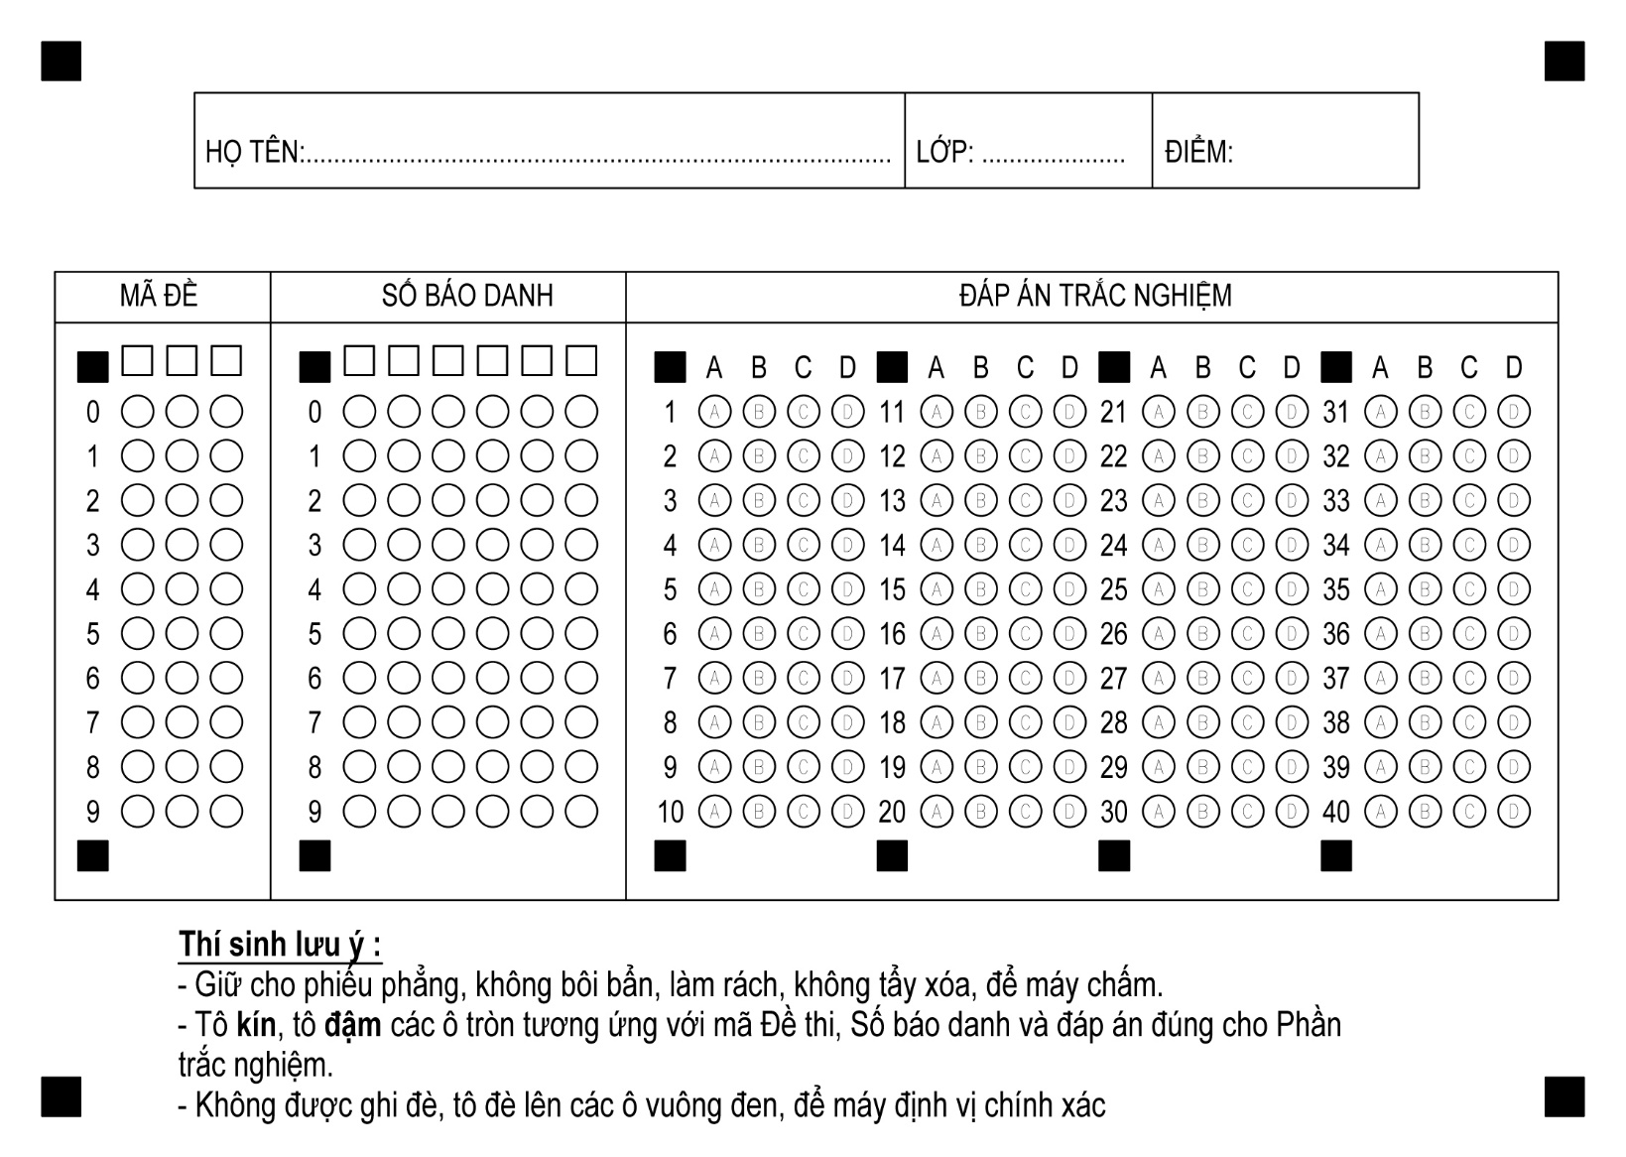

**Lưu ý: Người làm đề KHÔNG kéo ảnh , vì làm méo hình, máy không chấm được. Chỉ thay nội dung đề bài dưới đây bằng đề bài kiểm tra của mình. Nếu không đủ giấy, đừng cố gắng!**